Comportements et stratégies : les liens entre les nombres
- L’élève utilise certains nombres ordinaux, mais a de la difficulté avec celui qui est différent du nombre compté (premier). | - L’élève crée des groupes de 2,  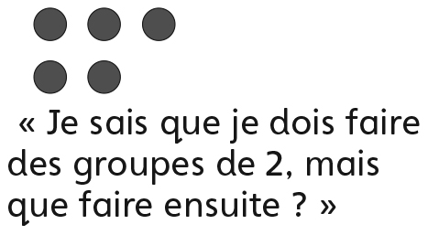  mais a de la difficulté à identifier les nombres pairs et impairs. | - L’élève compare et ordonne  des quantités en utilisant la correspondance 1 à 1 ou en comptant (modélise les nombres à l’aide de matériel concret).  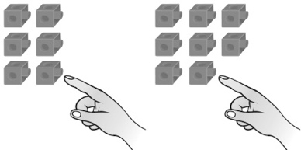 | - L’élève compare et ordonne  des nombres écrits à l’aide de repères.  « Je sais que 25 est moins que 30 et que 39 est plus que 30. Donc, 39 est plus que 25. »
Observations et documentation
- L’élève détermine combien il y en a de plus ou de moins en faisant des regroupements (il regroupe les cubes pour faire des trains et les aligne).  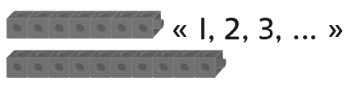 | 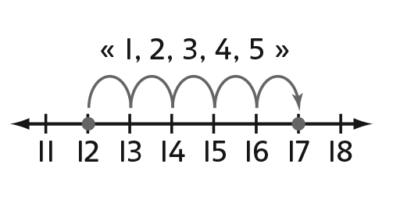  - L’élève détermine combien il y  en a de plus ou de moins en comptant (il trouve la distance entre les nombres sur une droite numérique ou une grille de 100). | 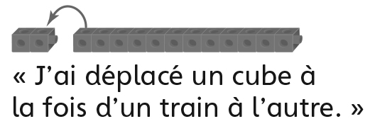  - L’élève utilise des régularités pour trouver les diverses façons de décomposer une quantité en 2 parties. | - L’élève réussit à accomplir les tâches associées aux liens entre les nombres, et communique son raisonnement en utilisant le langage mathématique.
Observations et documentation

Idée principale |  |  |  |  | Indicateurs de la Progression des apprentissages
Attentes du programme d’études visées

Noms des élèves
L’élève peut comparer deux quantités pour déterminer combien d’éléments de plus ou de moins. (Activités 6, 12)
L’élève dit un mot pour chaque objet ou groupe d’objets qu’il compte (correspondance 1 à 1/ marquage).
(Activités 6, 7, 11, 12)
L’élève peut comparer et ordonner des quantités jusqu’à 100.
(Activités 7, 12)
L’élève utilise du langage mathématique quand il compare et ordonne des quantités.
(Activités 6, 7, 12)
L’élève peut identifier
des nombres pairs et impairs et expliquer son raisonnement.
(Activités 8, 12)
L’élève peut utiliser des nombres ordinaux pour décrire la position relative.
(Activités 9, 12)
L’élève peut utiliser des repères pour estimer des quantités jusqu’à 100.
(Activité 10)
L’élève peut décomposer des quantités jusqu’à 20 en deux parties.
(Activités 11, 12)

Nom : _______________________

 | Pas observé | Parfois | Régulièrement
Compare deux quantités pour déterminer combien d’éléments de plus ou de moins. (Activités 6, 12)
Dit un mot pour chaque objet ou groupe d’objets qu’il compte (correspondance
1 à 1/marquage).
(Activités 6, 7, 11, 12)
Compare et ordonne des quantités jusqu’à 100.
(Activités 7, 12)
Utilise du langage mathématique quand il compare et ordonne des quantités. (Activiés 6, 7, 12)
Identifie des nombres pairs et impairs et explique son raisonnement.
(Activités 8, 12)
Utilise des nombres ordinaux pour décrire la position relative.
(Activités 9, 12)
Utilise des repères pour estimer des quantités jusqu’à 100. (Activité 10)
Décompose des quantités jusqu’à 20 en deux parties
(Activités 11, 12)

Forces :

Prochaines étapes :

